**Hà Nội:**

1. **The Hanoi Club Hotel & Lake Palais Residences**

* Địa chỉ: 76 Yen Phu Street Tay Ho District, Hà Nội
* Khách sạn: 4 sao
* Mô tả: Nằm gần các địa danh như Chua Tran Quoc (0,4 km) và Imperial Citadel of Thang Long (1,9 km) đã làm The Hanoi Club Hotel & Lake Palais Residences trở thành lựa chọn lý tưởng khi đến Hà Nội. Là “ngôi nhà xa xứ,” các phòng khách sạn cung cấp tv màn hình phẳng, quầy bar mini và tủ lạnh, và kết nối mạng thật dễ dàng, với wifi miễn phí sẵn có. Khách có thể dùng nhân viên hỗ trợ khách và dịch vụ phòng khi nghỉ tại The Hanoi Club Hotel & Lake Palais Residences. Ngoài ra, The Hanoi Club Hotel & Lake Palais Residences còn có bể bơi và bữa sáng, sẽ làm cho kì nghỉ của bạn ở Hà Nội trở nên tuyệt vời hơn nữa. Thuận tiện hơn nữa, còn có đỗ xe miễn phí có sẵn cho khách. Khách du lịch thích thưởng thức món dim sum có thể tới Nhà hàng Madame Hiên, Tim Ho Wan hoặc Ming Restaurant.
* Ảnh: 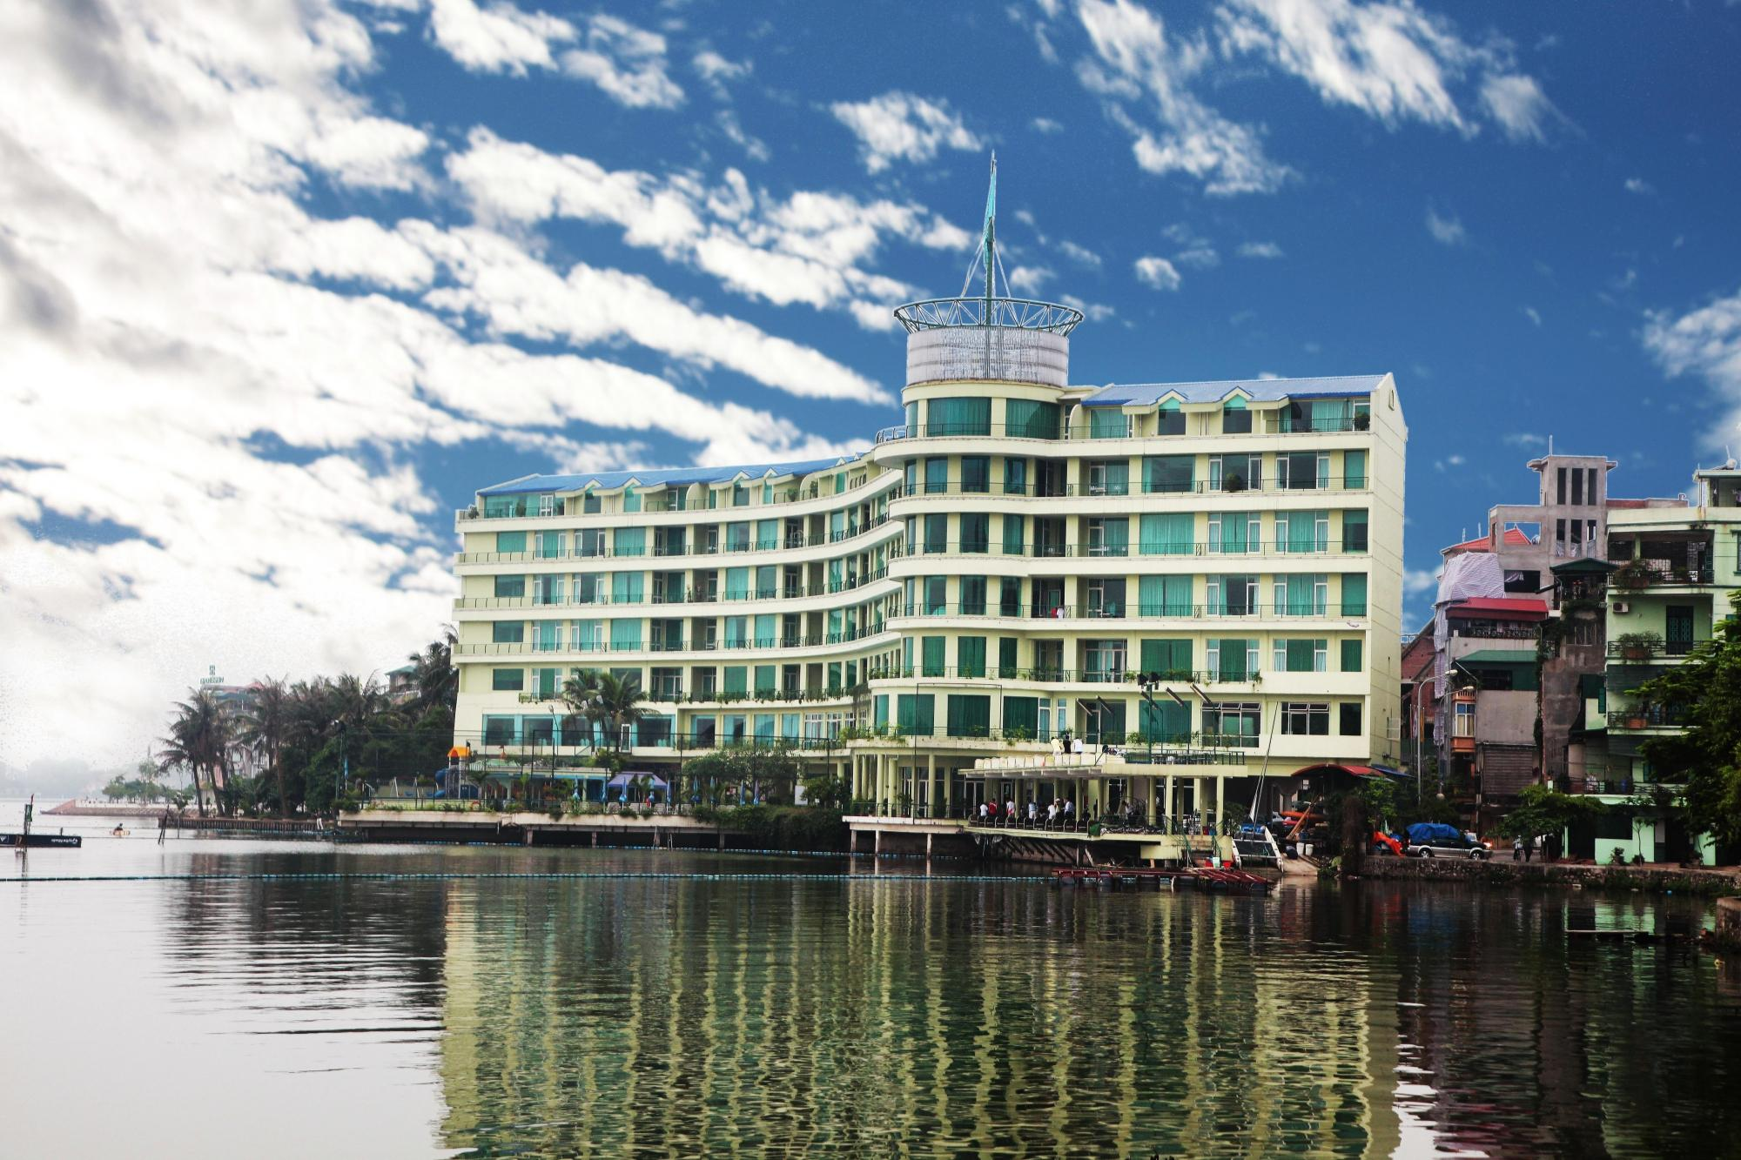

1. **Lotte Hotel Hanoi**

* Địa chỉ: 54 Liễu Giai Phường Cống Vị, Quận Ba Đình, Hà Nội
* Khách sạn: 5sao
* Mô tả: Nằm gần các địa danh như Lăng Chủ Tịch Hồ Chí Minh (2,3 km) và Văn Miếu Quốc Tử Giám (2,4 km) đã làm Lotte Hotel Hanoi trở thành lựa chọn lý tưởng khi đến Hà Nội. Lotte Hotel Hanoi cung cấp cho khách nhiều tiện nghi bao gồm tv màn hình phẳng, điều hòa nhiệt độ và quầy bar mini, và kết nối mạng là có thể vì wifi miễn phí có sẵn. Khách sạn cung cấp nhân viên hỗ trợ khách, dịch vụ phòng và sân thượng, làm cho kỳ nghỉ của bạn dễ chịu hơn nữa. Khách sạn còn cung cấp bể bơi và bữa sáng. Khách đi đến khách sạn bằng phương tiện của mình có thể dùng đỗ xe miễn phí.
* Ảnh: 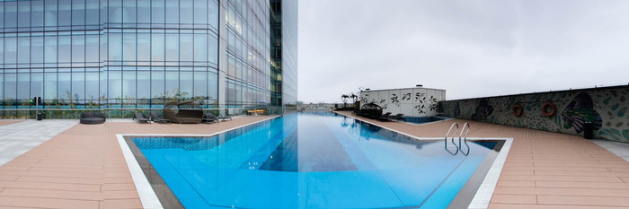

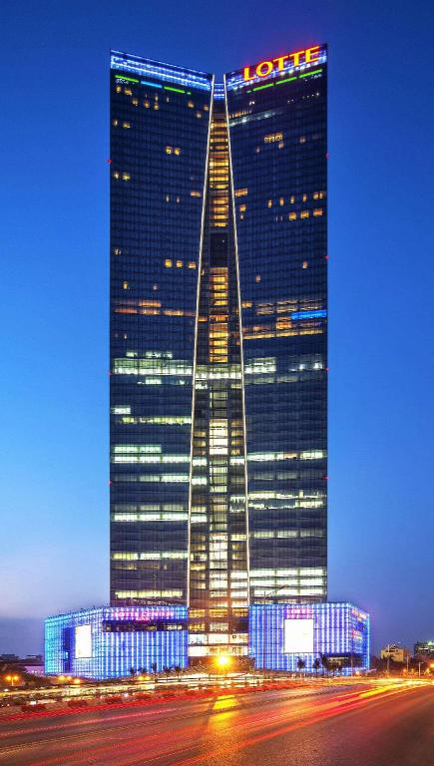

1. **Khách sạn Conifer Boutique**

* Địa chỉ: 09 Ly Dao Thanh Street Hoan Kiem Dist, Hà Nội
* Khách sạn: 3sao
* Mô tả:  Khách sạn Conifer Boutique là khách sạn lãng mạn cung cấp tv màn hình phẳng, quầy bar mini và điều hòa nhiệt độ trong phòng và thật dễ dàng kết nối khi ở đây vì wifi miễn phí được cung cấp cho khách. Khách sạn cung cấp dịch vụ phòng và nhân viên hỗ trợ khách. Hơn nữa, khách có thể tận hưởng bữa sáng, vốn đã làm cho khách sạn trở thành lựa chọn phổ biến của khách du lịch khi đến Hà Nội. Gần các địa danh như Nhà Hát Lớn Hà Nội (0,3 km) và Nhà Thờ Lớn (0,9 km) đã làm Khách sạn Conifer Boutique trở thành lựa chọn lý tưởng cho những ai muốn đến thăm những địa danh yêu thích này ở Hà Nội
* Ảnh: 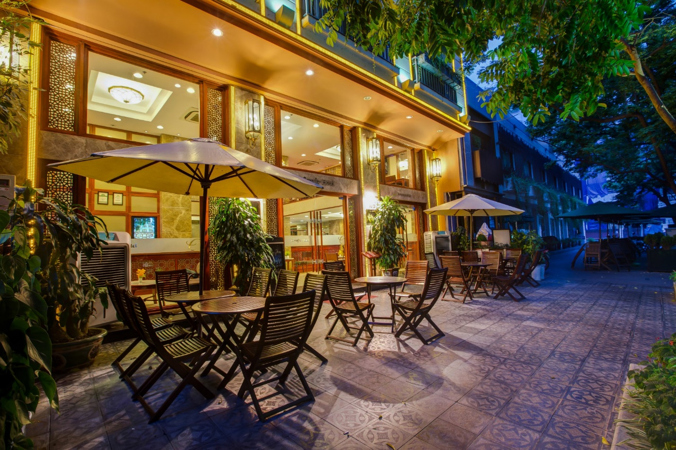

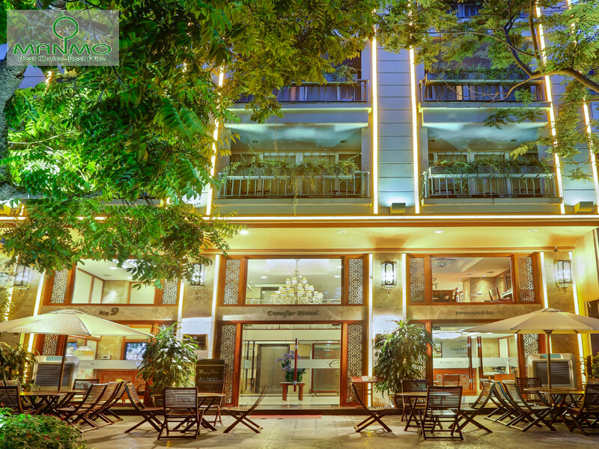

1. **Hanoi E Central Hotel**

* Địa chỉ: No. 18 Lo Su Street, Old Quarter Hoan Kiem District, Hà Nội
* Khách sạn: 3sao
* Mô tả: Nằm gần các địa danh như Nhà Thờ Lớn (0,7 km) và Imperial Citadel of Thang Long (1,6 km) đã làm Hanoi E Central Hotel trở thành lựa chọn lý tưởng khi đến Hà Nội. Các phòng khách sạn cung cấp tv màn hình phẳng, quầy bar mini và điều hòa nhiệt độ, và Hanoi E Central Hotel làm cho việc kết nối internet trở nên dễ dàng vì wifi miễn phí có sẵn. Bạn cũng có thể tận hưởng một số tiện nghi được cung cấp bởi khách sạn, bao gồm dịch vụ phòng và nhân viên hỗ trợ khách. Hơn nữa, khách có thể tận hưởng bữa sáng trong suốt thời gian ở đây.
* Ảnh: 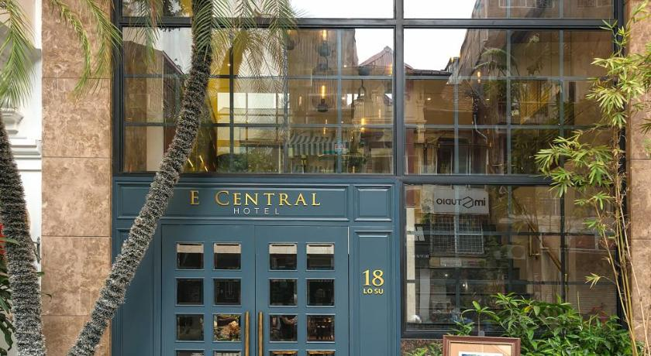

1. **Hotel de l'Opera Hanoi**

* Địa chỉ: 29 Tràng Tiền Quận Hoàn Kiếm, Hà Nội
* Khách sạn: 5sao
* Mô tả: Hotel de l'Opera Hanoi nằm không xa Nhà Hát Lớn Hà Nội (0,4 km) và Nhà Thờ Lớn (0,8 km). Wifi miễn phí được cung cấp cho khách, và các phòng của Hotel de l'Opera Hanoi đều có tv màn hình phẳng, quầy bar mini và điều hòa nhiệt độ. Trong thời gian ở đây, hãy tận hưởng những tiện nghi được cung cấp bao gồm dịch vụ phòng và nhân viên hỗ trợ khách. Du khách tại Hotel de l'Opera Hanoi cũng được chào đón thử nghiệm bể bơi và bữa sáng, ngay trong khách sạn. Đối với du khách có xe cộ, đỗ xe miễn phí có sẵn. Khi ở đây, hãy chắc chắn thử một số nhà hàng kiểu pháp, bao gồm Green Tangerine, La Badiane restaurant và Emm's Cafe Bistro, đều nằm gần Hotel de l'Opera Hanoi.
* Ảnh: 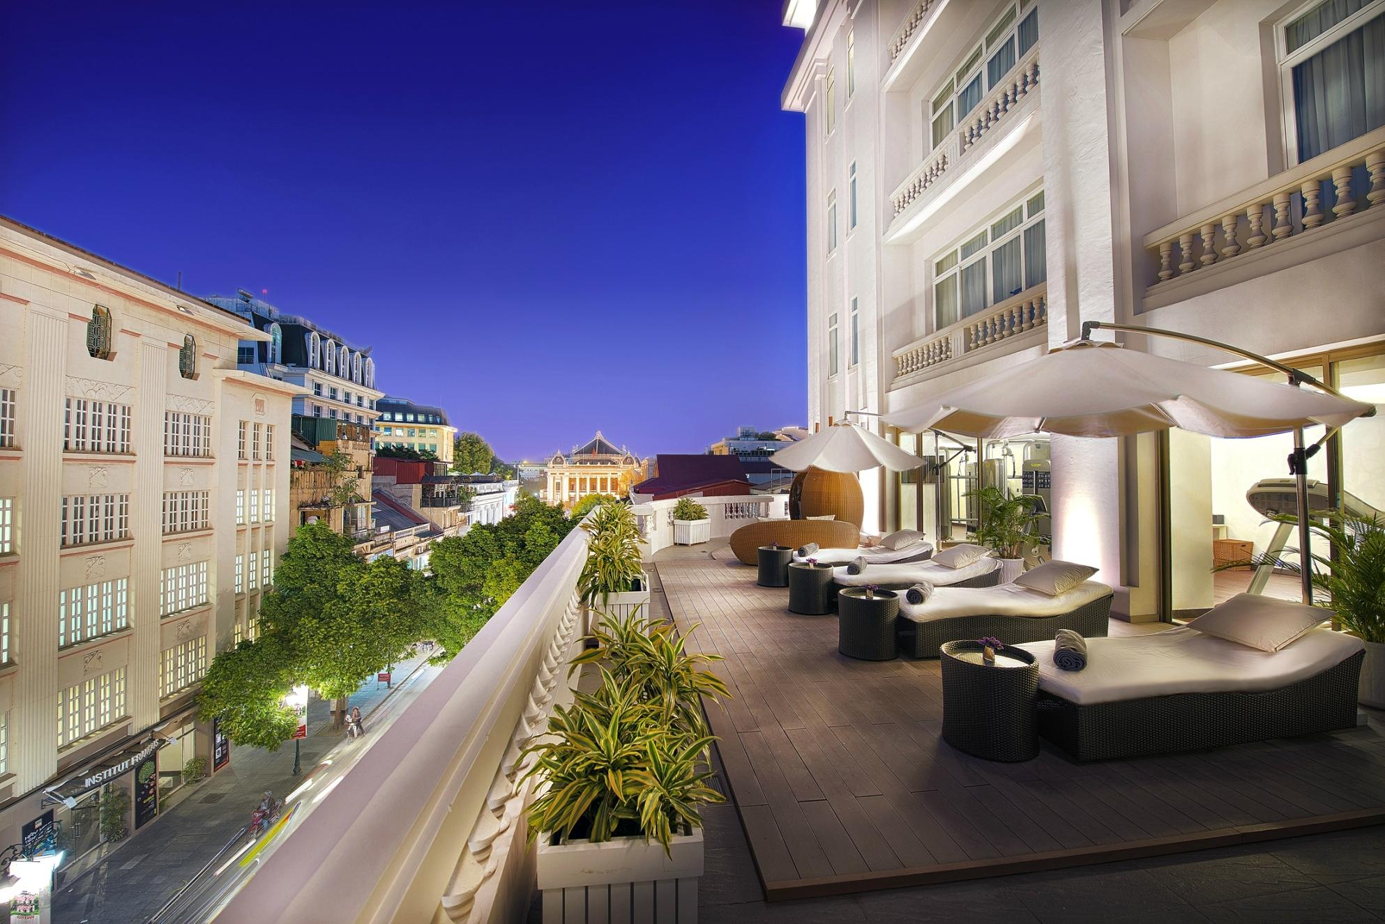

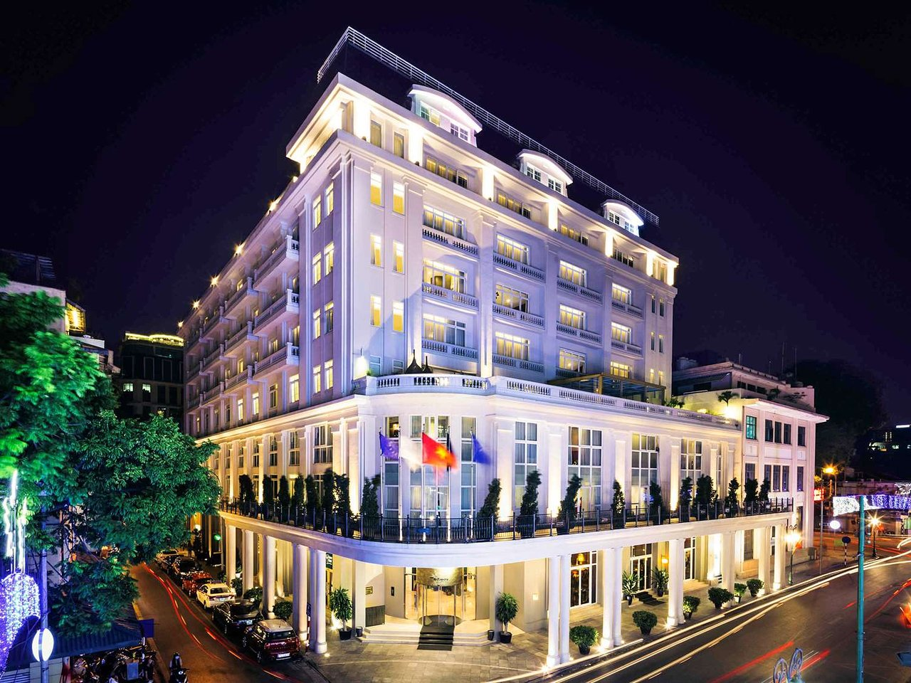

1. **Hanoi Old Quarter Hotel**

* Địa chỉ: 02-04 Nguyễn Hữu Huân, Quận Hoàn Kiếm, Hà Nội
* Khách sạn: 3sao
* Mô tả: Khách sạn Hanoi Old Quarter là một khách sạn có nét kiến trúc châu Âu độc đáo thu hút sự chú ý của rất nhiều người khi đến đây. Mỗi phòng đều sở hữu tiện nghi hiện đại với sàn gỗ, điều hòa, truyền hình cáp cùng tủ lạnh mini, bar mini,…Phòng tắm riêng có nóng lạnh đầy đủ, đồ vệ sinh cá nhân miễn phí và máy sấy tóc phục vụ nhu cầu của quý khách. Có Wifi miễn phí,

Phòng không hút thuốc, Chỗ đậu xe riêng miễn phí, Tiện nghi cho người khuyết tật, Đưa đón sân bay.

* Ảnh: 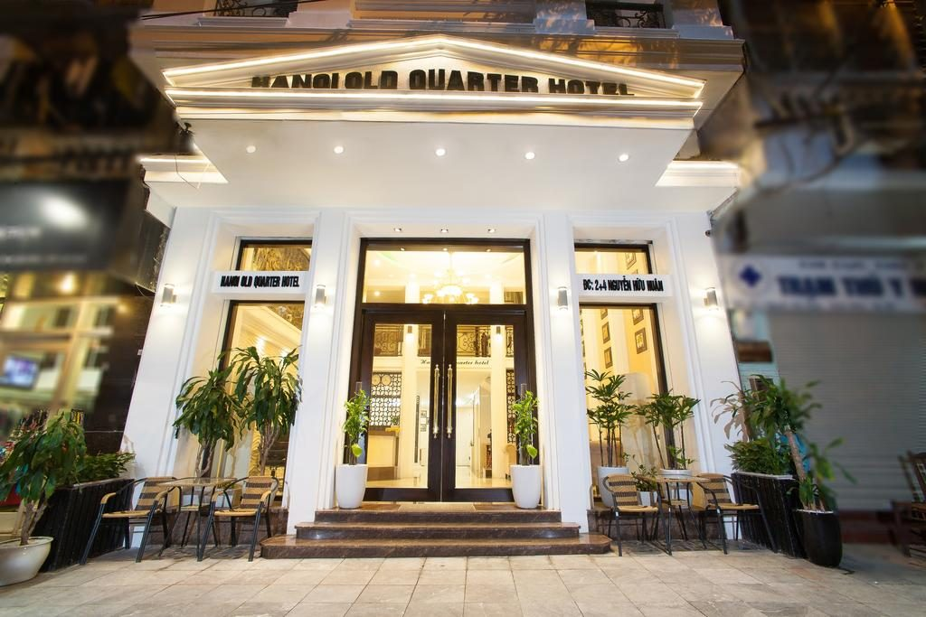

1. **Splendid Holiday Hotel**

* Địa chỉ: 16 Thọ Xương, Hoàn Kiếm, Hà Nội
* Khách sạn: 3 sao
* Mô tả: Khách sạn Splendid Holiday Hotel là khách sạn 3 sao gần phố cổ Hà Nội đảm bảo tiêu chuẩn với các phòng được thiết kế với phong cách hiện đại, sang trọng. Du khách sẽ có thể lựa chọn được không gian phù hợp, thoải mái dành cho bản thân và gia đình. Các phòng đều được trang bị các thiết bị chất lượng cao cấp cùng những tiện nghi như tivi truyền hình cáp, trà, khăn tắm, dép giúp bạn có được sự nghỉ ngơi tốt nhất. Nhà hàng. Có phòng massage, Wifi miễn phí, Đỗ xe miến phí, Bồn tắm nước nóng, Phòng bao gồm bữa sáng, Hỗ trợ đặt tour, Tiếp tân 24/24.
* Ảnh: 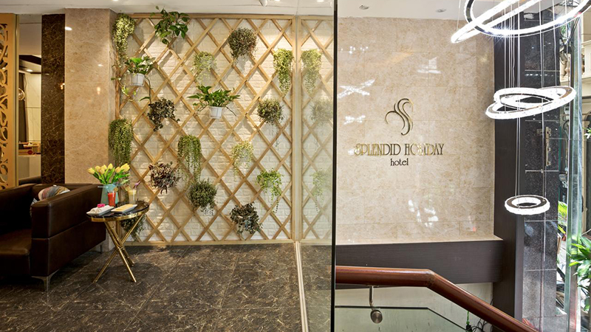

1. **The Royal Hotel**

* Địa chỉ: 60 Nghi Tàm, Quận Tây Hồ, Hà Nội
* Khách sạn: 2.5sao
* Mô tả: The Royal Hotel là một địa chỉ tuyệt vời dành cho những người thích khám phá lịch sử và ẩm thực quận Tây Hồ. Mỗi phòng nghỉ tại đây đều được trang bị máy điều hòa, internet không dây, ấm đun nước cùng phòng tắm riêng có bồn tắm/vòi sen và đồ dùng cá nhân miễn phí. Quầy lễ tân phục vụ 24 giờ/ngày sẽ giúp bạn giải quyết những vấn đề phát sinh và đưa đến sự hài lòng nhất cho khách hàng. Khung cảnh hồ Tây và các khu vực lân cận từ góc nhìn của The Royal Hotel đưa đến cho du khách ấn tượng cực kì tốt đẹp. Không chỉ có thể chiêm ngưỡng vẻ đẹp hồ Tây, hồ Trúc Bạch, du khách còn có thể ngắm nhìn sự tấp nập và nhịp sống của thành phố Hà Nội từ trên cao. Có chỗ đậu xe riêng miễn phí, dịch vụ phòng, bữa sáng, nhà hàng trong khuôn viên
* Ảnh: 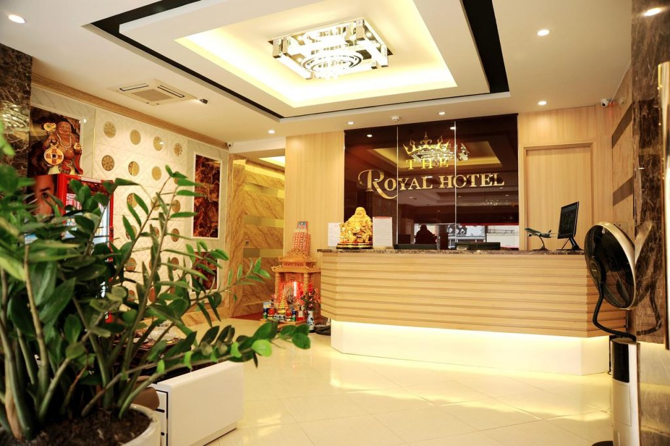

1. **Khách sạn Daewoo Hà Nội**

* Địa chỉ: 360 Kim Ma Street, Ba Dinh District, Hà Nội
* Khách sạn: 5sao
* Mô tả: Các phòng khách sạn cung cấp tv màn hình phẳng, quầy bar mini và điều hòa nhiệt độ, và Khách sạn Daewoo Hà Nội làm cho việc kết nối internet trở nên dễ dàng vì wifi miễn phí có sẵn. Bạn cũng có thể tận hưởng một số tiện nghi được cung cấp bởi khách sạn, bao gồm dịch vụ phòng và nhân viên hỗ trợ khách. Hơn nữa, khách có thể tận hưởng bể bơi và bữa sáng trong suốt thời gian ở đây. Gần với một số địa danh nổi tiếng ở Hà Nội như Lăng Chủ Tịch Hồ Chí Minh (2,4 km) và Văn Miếu Quốc Tử Giám (2,5 km), Khách sạn Daewoo Hà Nội là lựa chọn lý tưởng của khách du lịch. Khi đến Hà Nội, bạn có thể muốn thử tôm hùm tại một trong những nhà hàng lân cận như Quán Ăn Ngon, Grandma's Restaurant hoặc JW Cafe.
* Ảnh: 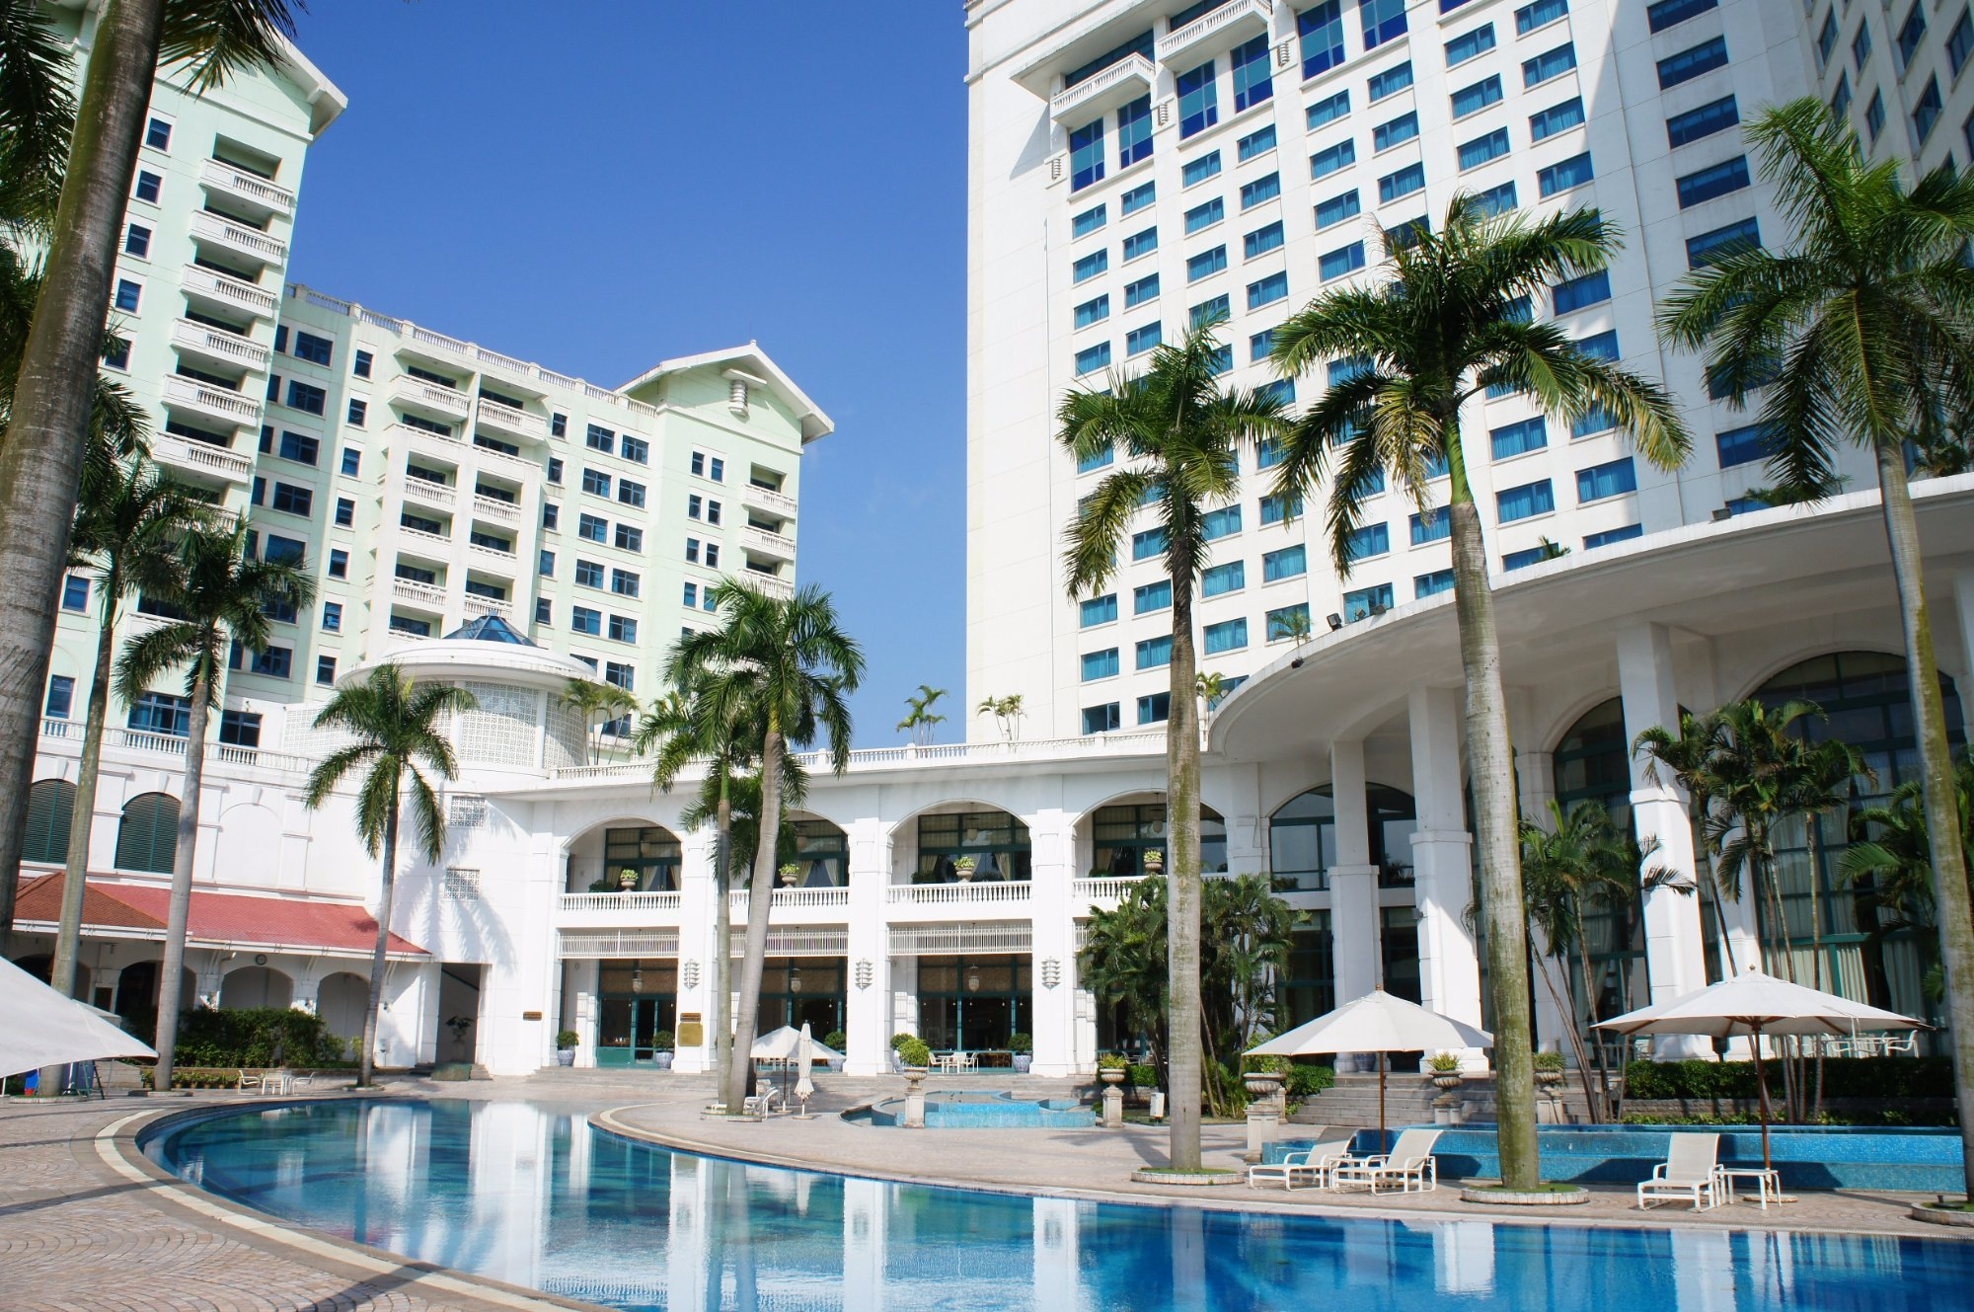

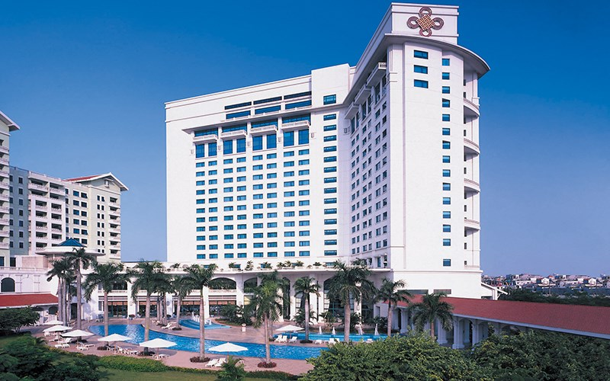

**Hải Phòng**

1. **Pearl River Hotel**

* Địa chỉ: Km 8 Pham Van Dong Street Duong Kinh District, Thành phố Hải Phòng
* Khách sạn: 5sao
* Mô tả: Khách sạn 5 sao duy nhất tại Hải Phòng nổi tiếng với đội ngũ quản lý và dịch vụ xuất sắc. Trải nghiệm khách sạn thực sự có thể được cảm nhận, nếm và chạm vào tại The Pearl river Hải Phòng. Mỗi lần lưu trú sẽ được trải nghiệm tốt; khách sạn đã nhận được rất nhiều ý kiến tuyệt vời cho các dịch vụ và tiện nghi của nó.
* Ảnh: 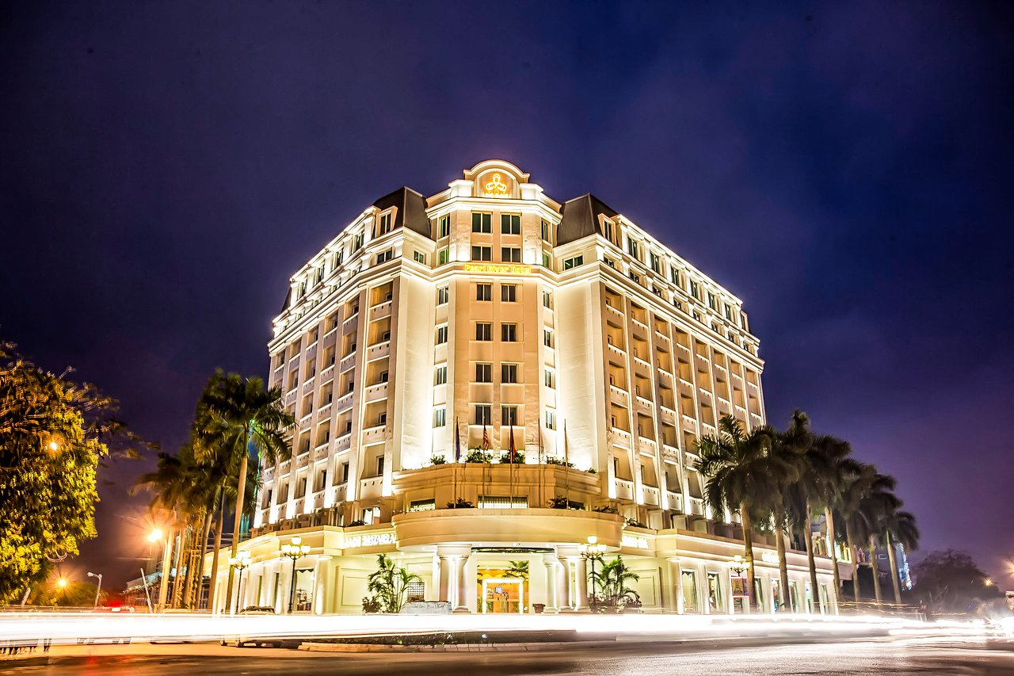

1. **AVANI Hai Phong Harbour View**

* Địa chỉ: 12 Trần Phú, Phường Máy Tơ, Quận Ngô Quyền, thành phố Hải Phòng Ngo Quyen District, Thành phố Hải Phòng
* Khách sạn: 4sao
* Mô tả: Nếu bạn đang tìm kiếm khách sạn sang trọng ở Thành phố Hải Phòng, hãy thử nghiệm AVANI Hai Phong Harbour View. Du Hang Pagoda (2,1 km) ở gần kề đã làm AVANI Hai Phong Harbour View trở thành lựa chọn lý tưởng cho những ai muốn khám phá địa danh nổi tiếng này ở Thành phố Hải Phòng. Bạn sẽ tận hưởng căn phòng với tv màn hình phẳng, và bạn chắc chắn sẽ được kết nối internet trong thời gian này bởi AVANI Hai Phong Harbour View cung cấp cho du khách wifi. Khách sạn còn cung cấp dịch vụ phòng và nhân viên hỗ trợ khách. Hơn nữa, AVANI Hai Phong Harbour View với bể bơi và bữa sáng, mang lại những giây phút thư giãn trốn khỏi một ngày bận rộn. Với khách có xe cộ đỗ xe miễn phí có sẵn. Khách du lịch thích thưởng thức cua có thể tới Quán Bánh Đa Cua Bể Bà Cụ. Nếu không, bạn có thể thử nhà hàng kiểu trung quốc như Nha Hang Hong Kong. Trong kỳ nghỉ của bạn, nhớ ghé thăm những điểm đến yêu thích như Bảo tàng Thành phố Hải Phòng (0,7 km), nằm trong vòng đi bộ từ khách sạn. Các nhân viên của AVANI Hai Phong Harbour View mong muốn được phục vụ bạn trong kì nghỉ sắp tới.
* Ảnh: 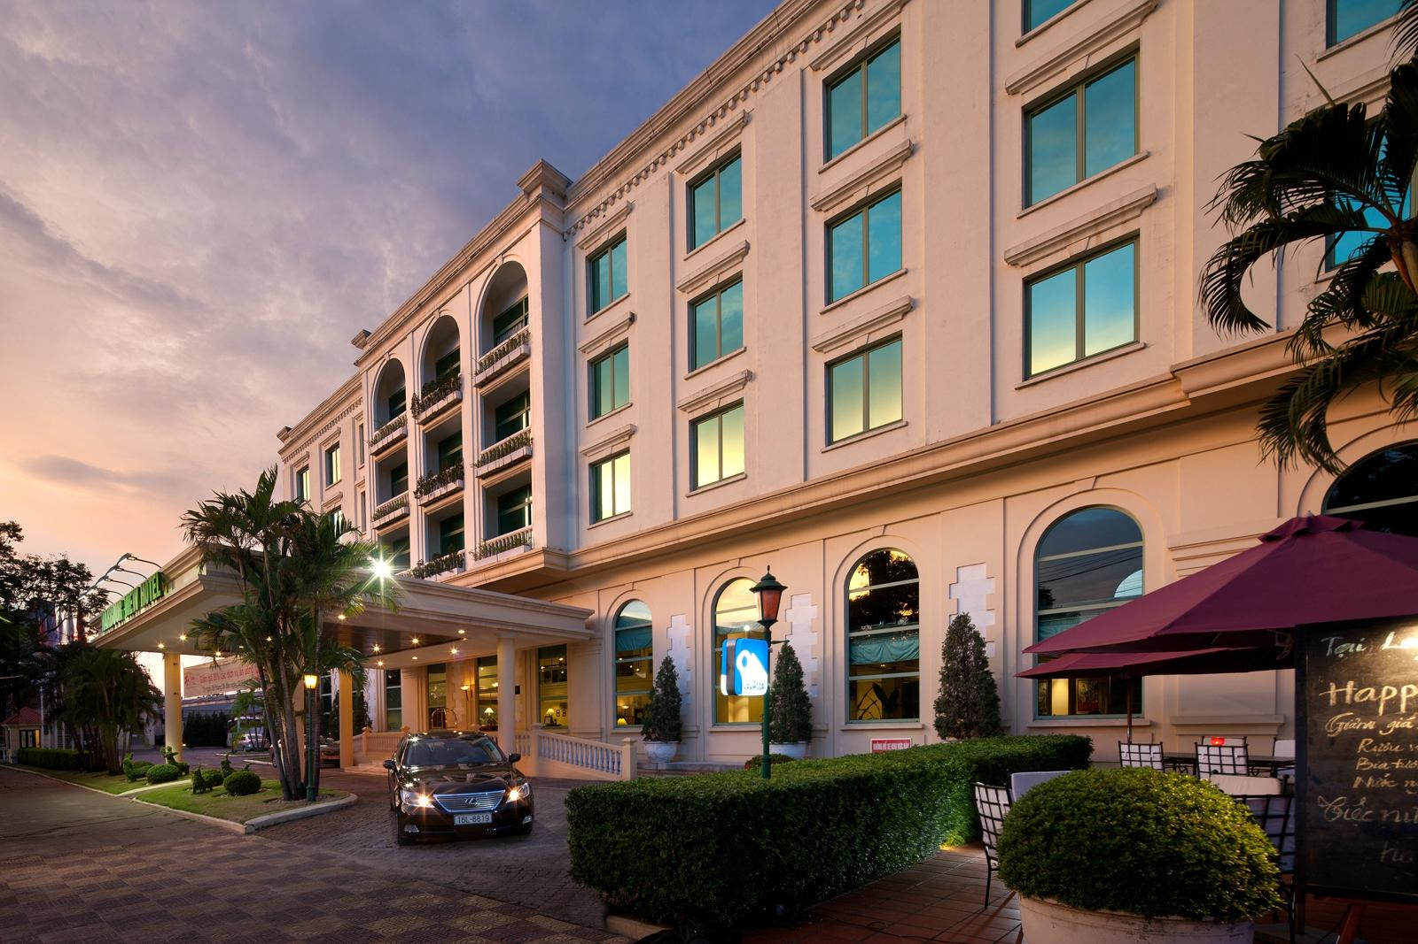

1. **Sea Stars Hotel**

* Địa chỉ: 1/3A Le Hong Phong Str. Ngo Quyen Dist, Thành phố Hải Phòng
* Khách sạn: 4sao
* Mô tả:  Các phòng tại Sea Stars Hotel cung cấp điều hòa nhiệt độ, tủ lạnh và quầy bar mini đưa lại sự thoải mái và thuận tiện tuyệt vời và khách có thể online với wifi miễn phí. Dịch vụ phòng là một trong những điểm thuận tiện có được tại khách sạn. Bể bơi và bữa sáng sẽ giúp chuyến đi của bạn trở nên đặc biệt hơn. Nếu bạn lái xe tới Sea Stars Hotel, đỗ xe miễn phí có sẵn. Gần với Du Hang Pagoda (2,6 km), một địa danh nổi tiếng ở Thành phố Hải Phòng, Sea Stars Hotel là một lưạ chọn lý tưởng cho khách du lịch. Khi bạn đói, hãy nhớ thử Indian Kitchen, là nhà hàng kiểu ấn độ được ưa chuộng bởi người dân địa phương cũng như du khách. Hơn nữa, trong suốt kỳ nghỉ của bạn đừng quên ghé thăm một số di tích cổ nổi tiếng, như Đình Hàng Kênh.
* Ảnh: 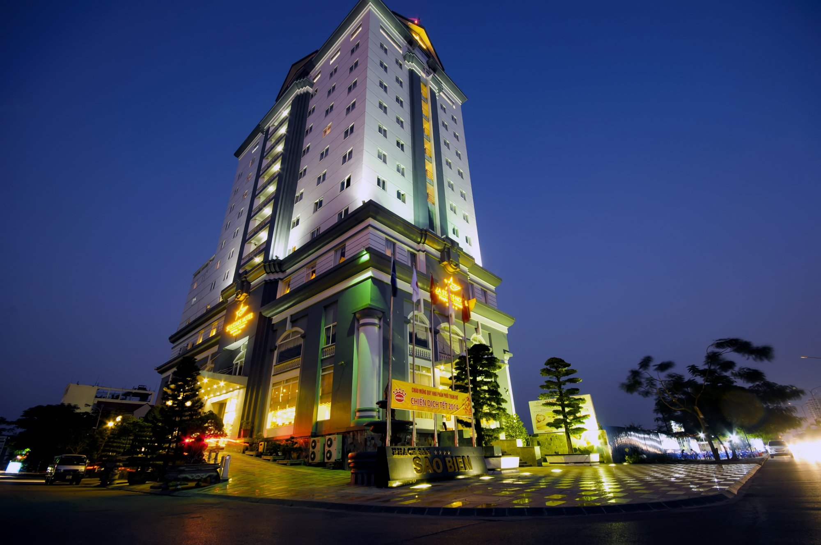

1. **Khách sạn Level**

* Địa chỉ: 71 Lạch Tray, Ngô Quyền, Thành phố Hải Phòng
* Khách sạn: 3sao
* Mô tả: Khách sạn Level có 12 tâng với 60 phòng nghỉ và căn hộ được trang thiết bị đồng bộ, tiện nghi tiêu chuẩn quốc tế tất cả các phòng đều có bồn tắm, tivi LCD/Plasma, máy sấy tóc. Đưa đón khách sạn/sân bay, két sắt, nhà hàng là các tiện nghi có thêm bạn sẽ thấy trong khách sạn ở Haiphong này. Du khách có thể tận dụng các tiện nghi thư giãn và giải trí gồm cả mát xa, phòng tắm hơi.
* Ảnh: 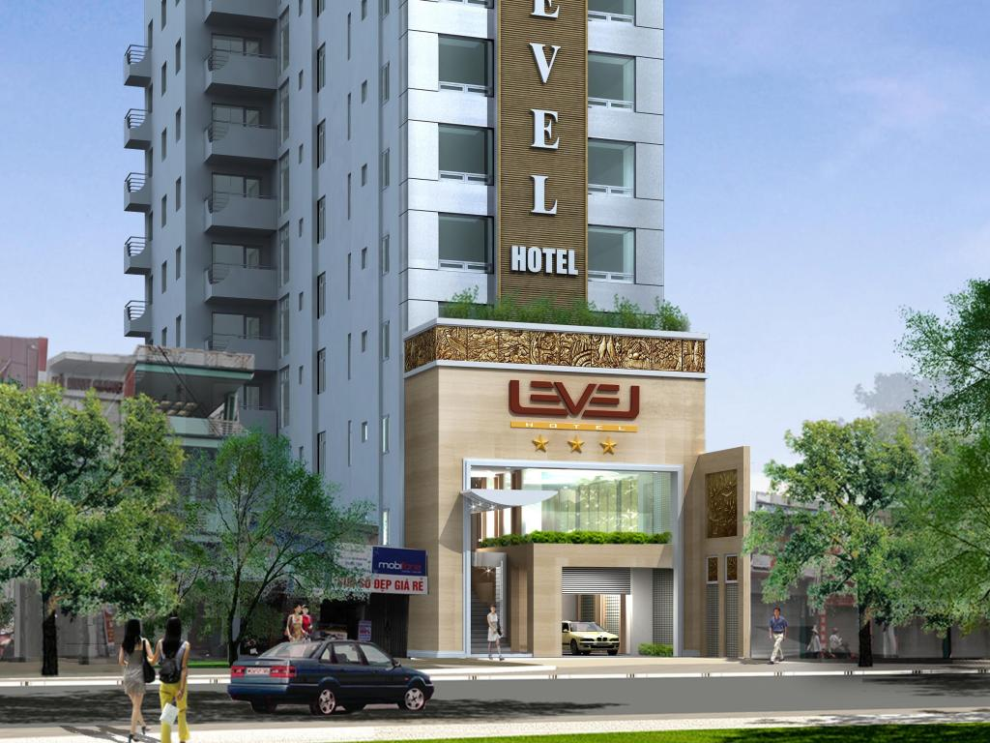

1. **Lac Long Hotel Hai Phong**

* Địa chỉ: 83 Bach Dang St,, Thành phố Hải Phòng
* Khách sạn: 3sao
* Mô tả: Khách sạn Lac Long theo phong cách tân cổ điển chào đón bạn thêm nhiều khoảnh khắc của dịch vụ thật và tiện nghi tinh tế. Với vị trí trung tâm, Laclong Hotel, Hải Phòng có vị trí hoàn hảo cho tất cả các điểm tham quan chính của thành phố. Nằm ở trung tâm Khu Tài chính của thành phố,Trong khoảng cách đi bộ đến Nhà hát lớn, Bưu điện Trung tâm và Phà đến Đảo Cát Bà, được UNESCO công nhận vào tháng 12 năm 2004 là khu dự trữ sinh quyển của thế giới, Gần với các nhà hàng và địa điểm mua sắm tốt nhất trong thành phố, 15 phút lái xe từ sân bay quốc tế Hải Phòng Catbi.
* Ảnh:

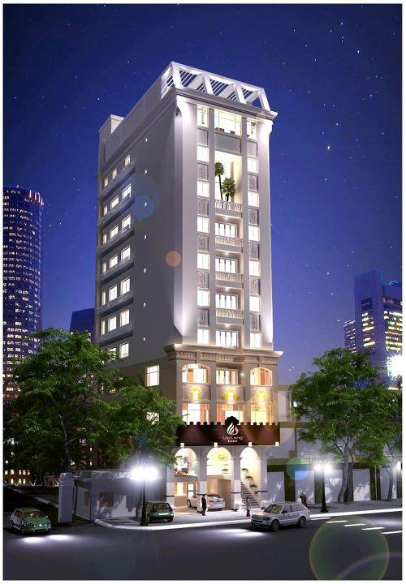

**Đà nẵng**

1. **Khách sạn One Opera Đà Nẵng**

* Địa chỉ: 115 Nguyễn Văn Linh Quận Hải Châu, Đà Nẵng
* Hạng khách sạn: 5sao
* Mô tả: Nằm gần các địa danh như Phap Lam Pagoda (0,0 km) và Nhà Thờ Chính Tòa Đà Nẵng (1,0 km) đã làm Khách sạn One Opera Đà Nẵng trở thành lựa chọn lý tưởng khi đến Đà Nẵng. Các phòng khách sạn cung cấp tv màn hình phẳng, điều hòa nhiệt độ và tủ lạnh, và Hagl (hoang Anh) Plaza Da Nang Hotel làm cho việc kết nối internet trở nên dễ dàng vì wifi miễn phí có sẵn. Bạn cũng có thể tận hưởng một số tiện nghi được cung cấp bởi khách sạn, bao gồm nhân viên hỗ trợ khách và dịch vụ phòng. Hơn nữa, khách có thể tận hưởng bể bơi và bữa sáng trong suốt thời gian ở đây. Một điểm thuận tiện nữa đó là đỗ xe miễn phí có sẵn cho khách. Khi bạn đói, hãy nhớ thử Hải Sản Bé Mặn, Madame Lân và Bánh Xèo Bà Dưỡng, là nhà hàng kiểu á, được ưa chuộng bởi người dân địa phương cũng như du khách.
* Ảnh: 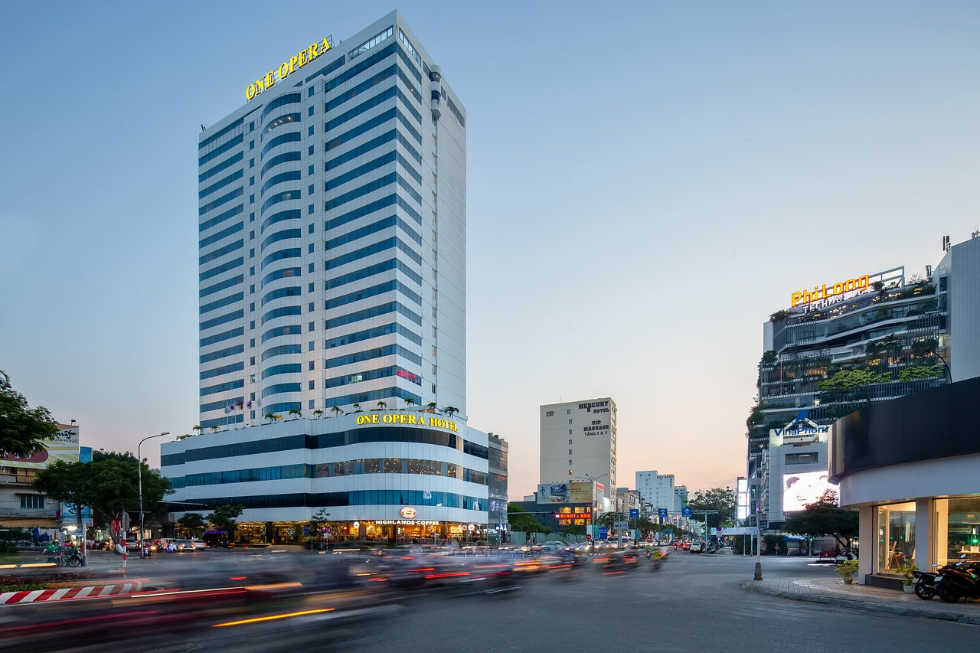

1. **Brilliant Hotel**

* Địa chỉ: 162 Bạch Đằng, Đà Nẵng
* Hạng khách sạn: 4sao
* Mô tả: Khách sạn Brilliant tọa lạc ở một vị trí tuyệt đẹp trên con đường Bạch Đằng. Nằm bên bờ sông Hàn thơ mộng, bạn có thể ngắm nhìn toàn cảnh thành phố biển Đà Nẵng với những cây cầu nổi tiếng rực rỡ ánh sáng nghệ thuật về đêm góp phần làm nên vẻ đẹp hiện đại và độc đáo của thành phố này. Nằm ngay tại trung tâm thành phố, chỉ cách sân bay quốc tế 10 phút đi xe, khách sạn có vị trí rất thuận tiện cho du khách để khám phá các điểm tham quan và giải trí thú vị trong thành phố như Trung tâm Hành chính mới, nhà thờ Con Gà, viện cổ Chàm, chợ Hàn, các trung tâm mua sắm, nhà hàng và quán bar nhộn nhịp. Kết hợp sự sang trọng và thanh lịch của kiến trúc Á Âu đương đại với phong cách phục vụ hiếu khách của người Việt Nam, Khách sạn Brilliant là ngôi nhà ấm áp cho quý khách tại Đà Nẵng, nơi quý khách có thể tận hưởng cuộc sống của mình một cách thú vị trong không gian hoàn hảo với những tiện nghi hiện đại cùng những dịch vụ chất lượng và đẳng cấp theo tiêu chuẩn khách sạn 4 sao quốc tế.
* Ảnh: 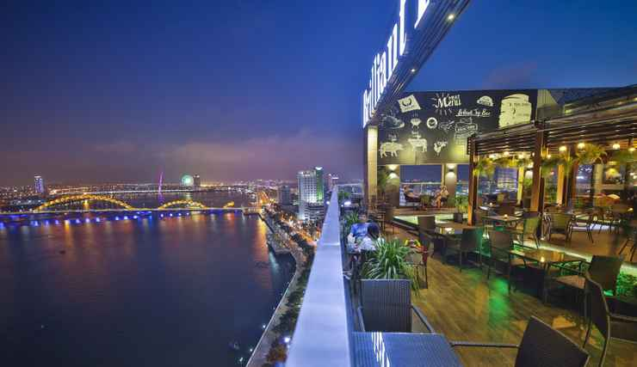

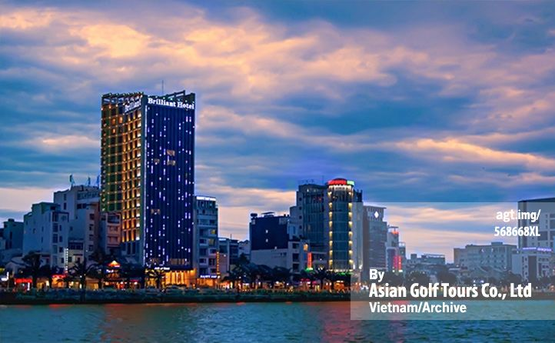

1. **Paris Deli Hotel**

* Địa chỉ: 236 Vo Nguyen Giap Son Tra, Đà Nẵng
* Hạng khách sạn: 4sao
* Mô tả:  Paris Deli Hotel gần các địa danh như DHC Marina (1,6 km) và Linh Ung Pagoda (2,1 km) đã làm Paris Deli Hotel trở thành lựa chọn lý tưởng cho những ai muốn đến thăm những địa danh yêu thích này ở Đà Nẵng. Các phòng tại Paris Deli Hotel cung cấp tv màn hình phẳng, điều hòa nhiệt độ và quầy bar mini đưa lại sự thoải mái và thuận tiện tuyệt vời và khách có thể online với wifi miễn phí. Nhân viên hỗ trợ khách và dịch vụ phòng là một trong những điểm thuận tiện có được tại khách sạn. Bể bơi và bữa sáng sẽ giúp chuyến đi của bạn trở nên đặc biệt hơn. Nếu bạn lái xe tới Paris Deli Hotel, đỗ xe miễn phí có sẵn.
* Ảnh:

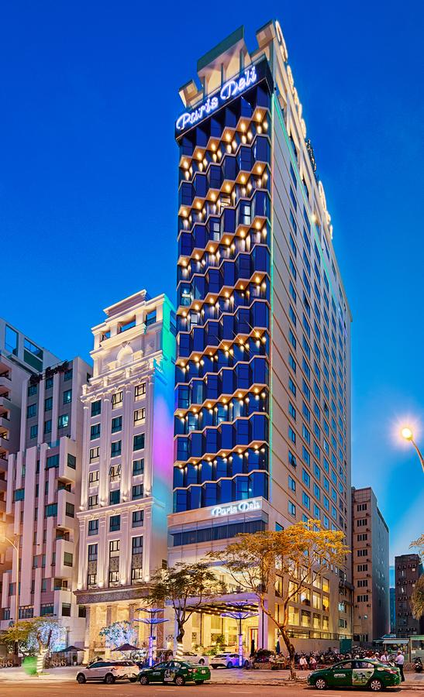

1. **Hyatt Regency Danang Resort & Spa**

* Địa chỉ: 5 Trường Sa Hòa Hải, Ngũ Hành Sơn, Đà Nẵng
* Hạng khách sạn: 5sao
* Mô tả: Các phòng tại Hyatt Regency Danang Resort & Spa cung cấp tv màn hình phẳng, điều hòa nhiệt độ và tủ lạnh đưa lại sự thoải mái và thuận tiện tuyệt vời và khách có thể online với wifi miễn phí. Bàn lễ tân 24 giờ, nhân viên hỗ trợ khách và dịch vụ phòng là một trong những điểm thuận tiện có được tại khu nghỉ dưỡng. Bể bơi và bữa sáng sẽ giúp chuyến đi của bạn trở nên đặc biệt hơn. Nếu bạn lái xe tới Hyatt Regency Danang Hotel, đỗ xe miễn phí có sẵn. Khi ở đây, hãy chắc chắn thử một số hải sản, bao gồm Cây Me Restaurant, Cape Nao Beach Club và Hải Sản Phố, đều nằm gần Hyatt Regency Danang Resort & Spa. Trên hết, Hyatt Regency Danang Resort & Spa làm đơn giản hoá việc trải nghiệm vài điểm đến tuyệt vời ở Đà Nẵng như Hải đăng Tiên Sa, cũng là ngọn hải đăng được yêu thích.
* Ảnh:

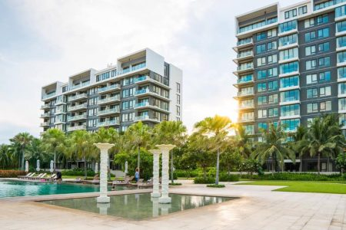

1. **Premier Village Danang Resort - Managed by Accorhotels**

* Địa chỉ: 99 Võ Nguyên Giáp Ngũ Hành Sơn, Đà Nẵng
* Hạng khách sạn: 5sao
* Mô tả: Khách sạn là sự tổng hợp của những giá trị lý tưởng, sự thoải mái và thuận tiện như khung cảnh sang trọng cùng với loạt tiện nghi được thiết kế cho những khách du lịch như bạn. Nằm gần các địa danh như DHC Marina (3,1 km) và Nhà Thờ Chính Tòa Đà Nẵng (3,9 km) đã làm Premier Village Danang Resort - Managed by Accorhotels trở thành lựa chọn lý tưởng khi đến Đà Nẵng. Các phòng tại Premier Village Danang Resort - Managed by Accorhotels cung cấp tv màn hình phẳng, điều hòa nhiệt độ và tủ lạnh, và khách có thể được kết nối wifi miễn phí. Ngoài ra, khi nghỉ dưỡng tại Premier Village Danang Resort - Managed by Accorhotels khách có thể dùng dịch vụ phòng và nhân viên hỗ trợ khách. Bạn cũng có thể tận hưởng bể bơi và bữa sáng. Cần chỗ đỗ xe? Đỗ xe miễn phí có sẵn tại Premier Village Danang Resort - Managed by Accorhotels. Khi ở đây, hãy chắc chắn thử một số nhà hàng kiểu ấn độ, bao gồm Family Indian Restaurant, Mumtaz Indian Restaurant và Nhà Hàng Ấn Độ Maharaja, đều nằm gần Premier Village Danang Resort - Managed by Accorhotels.
* Ảnh:

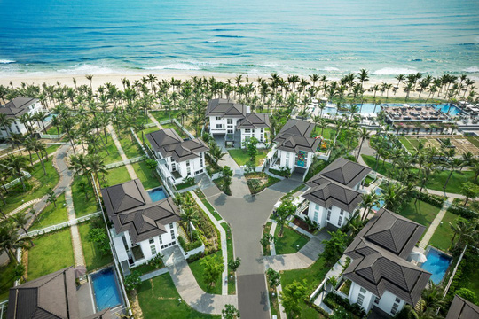

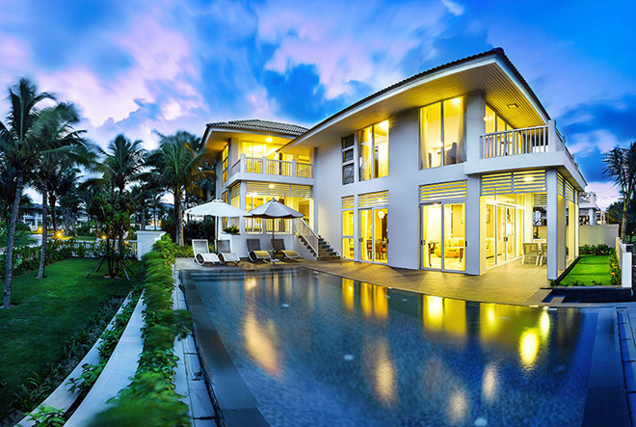

1. **Vinpearl Resort & Spa Da Nang**

* Địa chỉ: 23 Trường Sa Phường Hòa Hải, Quận Ngũ Hành Sơn, Đà Nẵng
* Hạng khách sạn: 4sao
* Mô tả: Khách sạn là sự tổng hợp của những giá trị lý tưởng, sự thoải mái và thuận tiện như khung cảnh dành cho gia đình cùng với loạt tiện nghi được thiết kế cho những khách du lịch như bạn. Là “ngôi nhà xa xứ,” các phòng khu nghỉ dưỡng cung cấp tv màn hình phẳng, điều hòa nhiệt độ và quầy bar mini, và kết nối mạng thật dễ dàng, với wifi miễn phí sẵn có. Khách có thể dùng bàn lễ tân 24 giờ, nhân viên hỗ trợ khách và dịch vụ phòng khi nghỉ tại Vinpearl Resort & Spa Da Nang. Ngoài ra, Vinpearl Resort & Spa Da Nang còn có bể bơi và bữa sáng, sẽ làm cho kì nghỉ của bạn ở Đà Nẵng trở nên tuyệt vời hơn nữa. Thuận tiện hơn nữa, còn có đỗ xe miễn phí có sẵn cho khách. Khách du lịch tìm kiếm nhà hàng kiểu á có thể tới Cape Nao Beach Club, Holy Pig hoặc Nhà Hàng Beach House. Không thiếu hoạt động trong vùng: hãy khám phá viện bảo tàng nghệ thuật nổi tiếng như Art in Paradise (3D TRICK ART) và Bảo Tàng Mỹ Thuật Đà Nẵng.
* Ảnh:

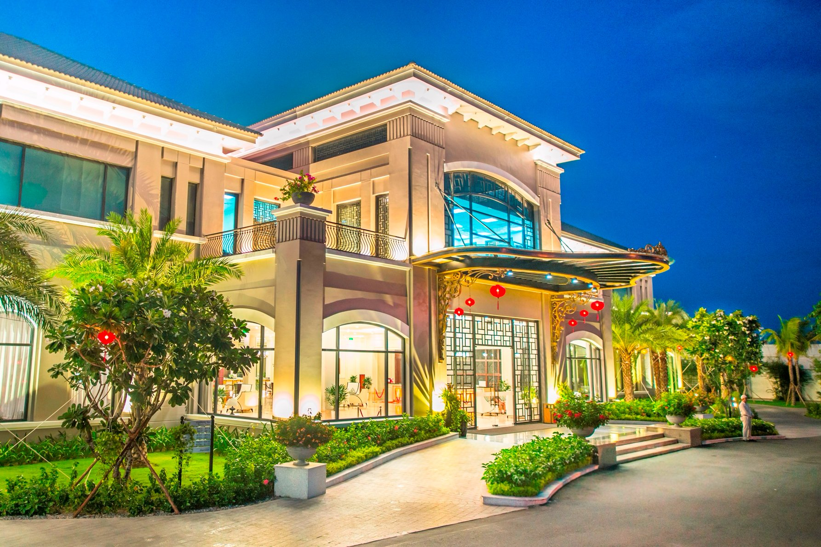

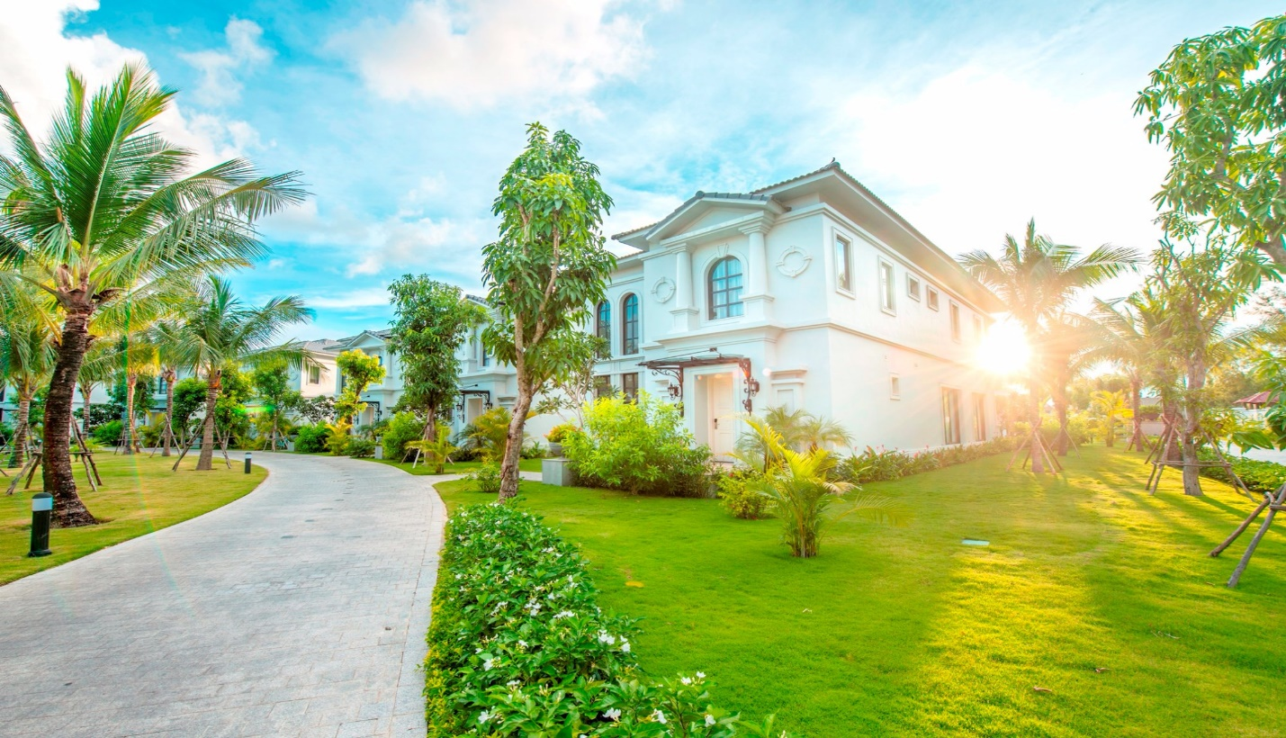

1. **Khu Nghỉ Dưỡng Sheraton Grand Danang Resort**

* Địa chỉ: 35 Trường Sa Phường Hòa Hải, Quận Ngũ Hành Sơn, Đà Nẵng
* Hạng khách sạn: 5sao
* Mô tả: Sheraton Grand Danang Resort là khách sạn 5 sao cao cấp tọa lạc trên bờ cát xinh đẹp của bãi biển Non Nước, và là một địa điểm với thiết kế độc đáo, phù hợp cho những chuyến đi nghỉ dưỡng cùng gia đình và bạn bè, cũng như các chuyến công tác hay nghỉ dưỡng cá nhân. Thức giấc và tận hưởng hương biển và ánh nắng rực rỡ khi quý khách nghỉ tại một trong 258 phòng nghỉ thanh lịch.
* Ảnh:

